Дата 09.02.2016
История вышивки
Вышивка является одним из самых любимых и распространенных видов рукоделия. В старину на Руси все женщины владели эти искусством. Вышивка была связана со стародавними обычаями и обрядами русского крестьянства. С помощью иглы и различных нитей русские женщины превращали простую ткань в произведение искусства.
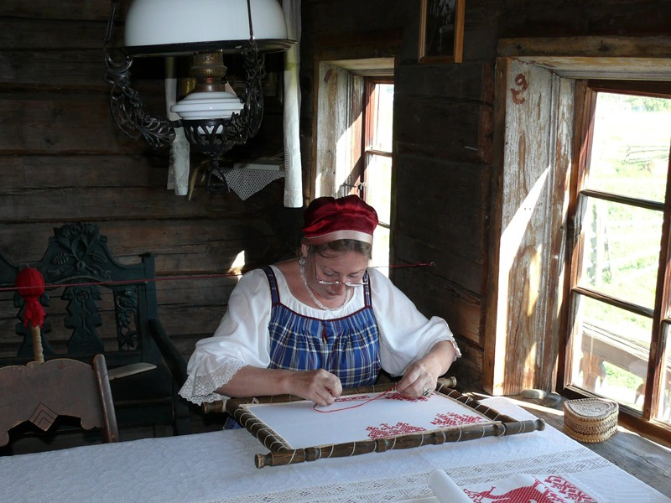
Девочка семи - восьмилетнего возраста начинала готовить себе приданое, и к пятнадцати - шестнадцать годам должна была иметь праздничную и будничную одежду, скатерти, подзоры, полотенца, которых должно было хватить на несколько лет. Готовили полотенца, которыми одаривали на свадьбе родню жениха и почетных гостей. Перед свадьбой устраивалась выставка изделий и по их числу, и качеству судили о мастерстве и трудолюбии невесты.
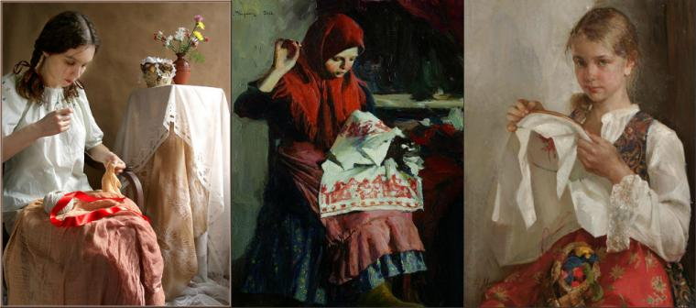
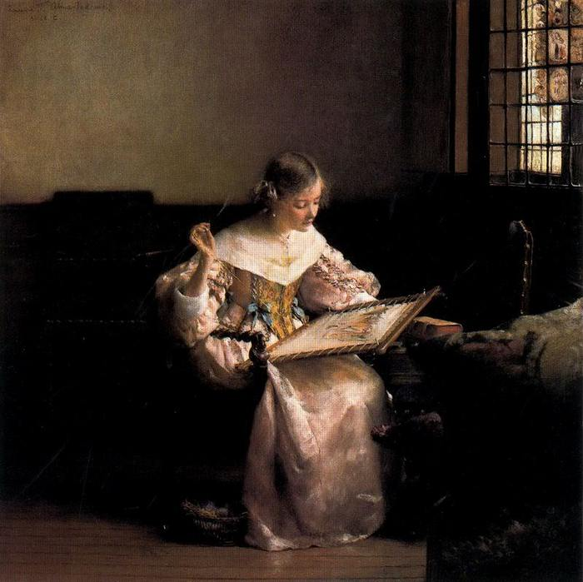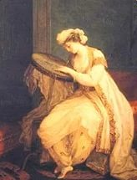
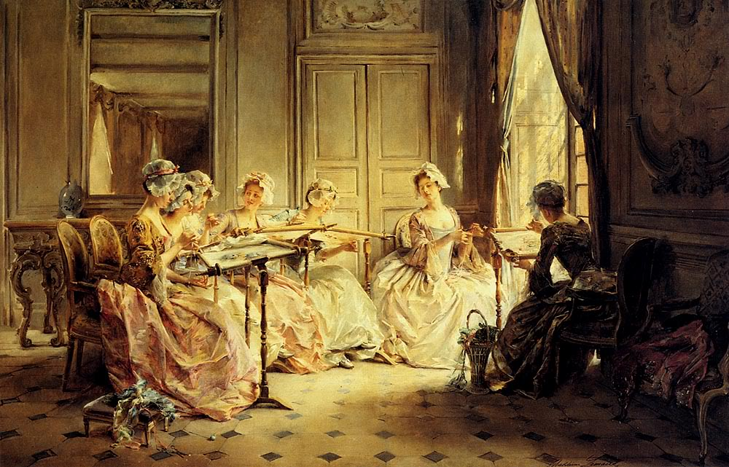
Искусство вышивания имеет многовековую историю. В далекие времена, когда люди жили разобщенно, каждый народ, а иногда и небольшое селение имели свои особенности в вышивке и других видах народного творчества. С расширением связей между отдельными районами местные особенности обогащали друг друга. Из поколения в поколение отрабатывались и улучшались узоры и цветовые решения, создавались образцы вышивки с характерными национальными чертами.
По характеру узоров и приемов их выполнения русская вышивка очень многообразна. Известно, что каждая область, а иногда и район имеет свои, только здесь бытующие приемы вышивки, свои мотивы орнамента, цветовые решения.
Русская вышивка отличается от вышивок других народов. Большую роль в ней играет геометрический орнамент и геометризованные формы растений и животных: ромбы, мотивы женской фигуры, птицы, дерева или цветущего куста, а также барса с поднятой лапой. В форме ромба, круга, розетки изображалось солнце - символ тепла, жизни; женская фигура и цветущее дерево олицетворяли плодородие, птица - символизировала приход весны.
Расположение узора и приемы вышивки были органически связаны с формой одежды, которая шилась из прямых кусков ткани. Швы выполнялись по счету нитей и назывались счетными. Ими украшались оплечья, концы рукавов, разрез на груди, подол передника, низ одежды, а также располагались вдоль соединительных швов.
В вышивках "свободных", по нарисованному контуру, преобладали узоры растительного характера.
К старинным русским швам относятся: шов роспись или полукрест, набор, крест, счетная гладь, "козлик", белая мелкая строчка.
Позже появились вырезы, цветная перевить, крестецкая строчка, гипюры, тамбурная вышивка, белая и цветная гладь.
Русские крестьянские вышивки можно разделить на две основные группы: северную и среднерусскую. К северной относятся работы Архангельской, Новгородской, Псковской, Вологодской, Калининской, Ивановской, Горьковской, Ярославской, Костромской, Владимирской; к среднерусской - Калужской, Тульской, Рязанской, Смоленской, Орловской, Пензенской, Тамбовской и Воронежской областей.
Самые распространенные приемы северной вышивки: крест, роспись, вырезы, белая строчка, сквозное шитье, выполняемое по сетке, белая и цветная гладь.
Северные сюжетные композиции чаще всего выполнялись швами роспись и набор. В некоторых районах русского Севера узоры на передниках, подолах рубах и полотенцах вышивали крестом, как правило, одноцветным: красным по белому или белым по красному холсту. В узорах изобразительные мотивы преобладали над геометрическими. Сложные композиции передавались силуэтно, контурно, в одном цвете, одним приемом. Здесь же наряду с женским костюмом и мелкими бытовыми вещами и вышивкой украшали декоративные изделия: полотенца, подзоры и др.
Крестьянские вышивки среднерусской полосы значительно отличались от Северных. В узорах преобладали геометрические формы с фигурой гребенчатого ромба с "отметками", то есть с двумя выступами на каждом углу, носящими название "репей" или "орепей". Они отличались необыкновенным разнообразием узоров и вариантов расцветок.
Вышивки среднерусской полосы многоцветны. Фон просматривается, как и сам орнамент. Кроме вышивки в оформлении изделия присутствует узорное ткачество, полосы ленты, кумача, цветной ткани, а также кружева и позумент.
В южных районах её применяли главным образом для украшения женской одежды и полотенец. Одной из наиболее интересной и распространенных вышивок среднерусской полосы является цветная перевить Смоленской, Тульской, Калужской областей. Кроме перевити встречаются швы: набор, роспись, "косичка", "козлик", крест, счетная гладь, мережки.
На основе изучения традиций и опыта старых мастеров творческие коллективы художественных промыслов создают декоративные изделия, которые отвечают эстетическим требованиям современного искусства.
Современная вышивка может быть использована для украшения детской и женской одежды, а также бытовых вещей: занавесей на окна, салфеток, наволочек на диванные подушки, ковриков и панно, полотенец, передников, сумок, сувениров и др.
Давно ли на Руси вышивают ?
И сразу отвечу - очень давно. Да это и понятно. Человек всегда стремился украсить свое жилье да и себя разными поделками. Изыскания археологов показывают, что еще в каменном веке человек расписывал стены пещер, носил украшения из камня, а затем и из металла. Конечно, древняя одежда из шкур, кожи и ткани не могла сохраниться, ее век недолог. Однако в музеях можно познакомиться с замечательными, изысканными по технике вышивками XV и XVI веков.
Вышитую одежду мы видим и на картинах эпохи возрождения. По виду этих работ легко можно предположить, что вышивать, плести кружево, вязать человек умел значительно раньше. Ведь само изготовление одежды привело к изобретению иглы и крючка, зародило простейшие швы, которые теперь мы называем «вперед иголку», «назад иголку», стебельчатый и тамбурный швы, Можно предположить, что название «тамбурный» шов произошло от способа вышивки по ткани, натянутой на пяльцы, как на тамбурин - бубен. И вышивали-то с помощью крючка, располагая моток пряжи под пяльцами и протаскивая петельки нити крючком с изнанки на лицо. На поверхности ткани образовывались узоры из ряда петелек - то, что мы теперь называем тамбурным швом. Впоследствии научились выполнять этот шов иглой, а вязание крючком очень часто по всему миру называют тамбурным вязанием.
Одежду на Руси шили из льняной ткани, сотканной из льняной нити, которую пряли из льняной кудели. Ткань в основном была простейшего полотняного переплетения - холст. В зависимости от толщины спряденной нити получали и ткань - тонкую и очень толстую.
Отбеливали холстины (новины) зимой на снегу в солнечный день. Изготавливали пряжу и из овечьей шерсти, ткали шерстяные полотна, из пряжи вязали изделия. Из овечьей шерсти готовили и валяную ткань и валяные изделия. Одежду - рубахи, сарафаны, фартуки, платки, брюки, верхнюю одежду, даже валенки и сапожки украшали вышивкой, кружевами, сплетенными поясами и лентами. Белье, полотенца (рушники), подзоры, занавески, скатерти и др. тоже украшали вышивкой и кружевом. Рисунки выдумывали сами, например по узорам на окнах зимой, составляли из стилизованных изображений цветов, растений, фигур животных и человека.
Рисунку придавали магическое значение, некоторые изображения были так называемыми «оберегами», которые, согласно поверьям, оберегали дом, животных и людей от болезней и бед. Но это особая и очень интересная тема, теперь утратившая свое былое значение.
Рукоделием занимались женщины на селе преимущественно в зимнюю пору, когда освобождались от работы в поле, в лесу и на огороде. Зимний день короткий, а работать можно было только днем, лишь в исключительных случаях при лучине или, позже, при свече.
Поэтому и вышивка в основном была на белом полотне да белой нитью. Видимо, по этой причине самые старые вышивки были «по выдергу», особенно в северных губерниях. Выдергивая из полотна нити и вдоль и поперек, получали новую фактуру ткани, по которой выдернутой нитью выполняли узоры, заполняя дырочки разными разделками. Книг не было, да и школ не было. Учились друг от друга. В каждой губернии, небольшом районе рождалась своя, отличная от других техника вышивки. И до сих пор, хотя обмен опытом стал несравненно более широким, мы отличаем тверскую мелкую строчку от крестецкой, нижегородский гипюр от ивановской и ярославской строчки с обводкой, олонецкое шитье от цветной перевити. Даже вышивка крестом в разных губерниях различается и по виду, и по цвету. Так, воронежские узоры вышивались преимущественно черной нитью, северные - красной, а чем южнее, тем ярче была вышивка, как и природа, окружающая вышивальщиц. Узоры, выполненные по ткани простыми швами, были очень примитивными, а цвета пряжи для вышивки весьма онообразными - красный, малиновый, желтый, синий да зеленый. Это объяснялось тем, что красители были растительного происхождения, а значит, число их ограничено. Чем южнее область, тем больше цветовая гамма, так как разнообразнее и растительность.
Посредине (это особое полотно, сотканное редко из ровной кручено пряжи) стали вышивать так называемыми счетными швами. Накладывая на ткань по счету ее нитей одноцветную пряжу и заполняя отдельные участки треугольниками, квадратами, прямоугольниками, полосками, получали особые ритмичные узоры. Такую вышивку назвали «счетная гладь», а ее более совершенную разновидность - «атласники».
По полотну и особенно по редине вышивали и швом «вперед иголку», создавая узоры из геометрических фигур. Такой вид вышивки получил название «браное шитье» и «набор», а его разновидность - «орловский спис».
Вышивка крестом, полукрестом-росписью тоже зародилась на Руси давно и выполнялась по счету нитей ткани. Несколько позже стали вышивать гладью. По плотному неотбеленному холсту красной пряжей с добавлением желтой, синей и зеленой нити вышивали цветочный орнамент, птиц, женские фигуры, рыбок. Этот способ вышивки получил название «верхошов» так как по лицу укладывалась гладь, а по изнанке лишь мелкие стежки - переход нити на лицо. Такая вышивка зародилась во Владимирской области и называется «владимирская гладь».
Во Владимирской области в пос. Мстёра родилась и другая разновидность глади - «мстёрская белая гладь». Ее выполняют по очень тонкому полотну, по батисту и маркизету. Традиционно вышивают тонкими белыми нитями по белой ткани. (Теперь вышивают и по цветной ткани нитями в тон ткани.) Техника этой вышивки - двусторонняя гладь, гладь с настилом, подкладная гладь (теневая), краевая гладь, проколы и прорези, тонкие накладные сетки, все виды простых швов, узелки, россыпь и самая сложная техника - стяги, которые выполняют по счету нитей тонкой ткани.
Разумеется, с развитием торговли пришло на Русь и «заморское» рукоделие - вышивка шелком, металлизированной нитью, бисером. Хотя использование в вышивке каменьев и особенно речного жемчуга (которым Русь была очень богата) у нас существует с очень давних пор. Да и бисер делать мы научились очень давно. Одежда бояр и боярышень, кокошники и душегрейки были очень богато расшиты. Вместе с христианской верой пришло на Русь и золотошвейное искусство.
Задание:
- Найти иллюстрации вышивки: крест, полукрест, тамбурный, гладь.
- Перечислить все что необходимо для вышивки.

